**TƯ LIỆU DẠY HỌC MÔN MĨ THUẬT 3**

***CHỦ ĐỀ 6: BIẾT ƠN THẦY CÔ***

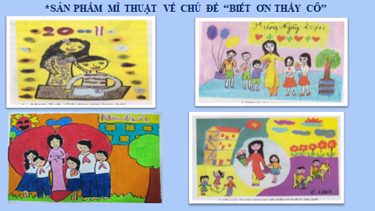

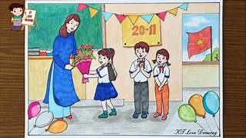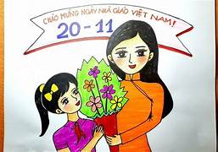

***Tranh tham khảo phần vận dụng***

